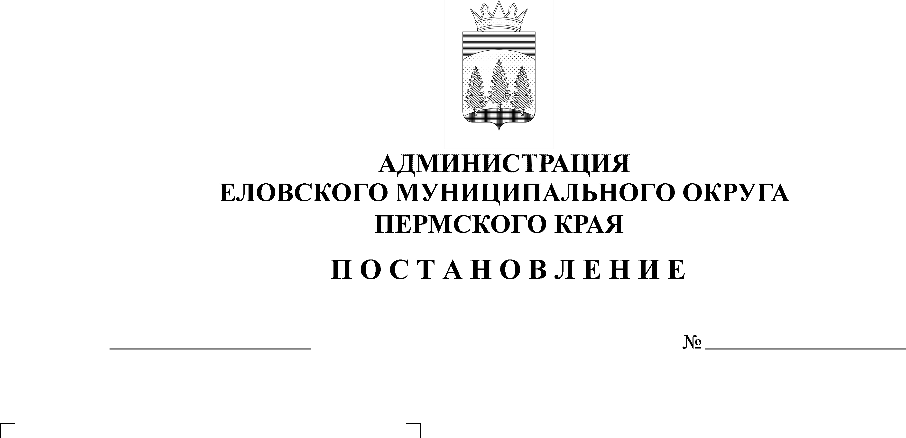
Об утверждении Порядка изучения
мнения населения Еловского муниципального округа Пермского края о качестве предоставления муниципальных услуг
283-п
23.06.2021

В соответствии с постановлением Правительства Российской Федерации от 17 декабря 2012 г. № 1317 «О мерах по реализации Указа Президента Российской Федерации от 28 апреля 2008 г. № 607 «Об оценке эффективности деятельности органов местного самоуправления городских округов и муниципальных районов» и подпункта «и» пункта 2 Указа Президента Российской Федерации от 07 мая 2012 г. № 601 «Об основных направлениях совершенствования системы государственного управления»
Администрация Еловского муниципального округа Пермского края ПОСТАНОВЛЯЕТ:
1. Утвердить прилагаемый Порядок изучения мнения населения Еловского муниципального округа Пермского края о качестве предоставления муниципальных услуг.
2. Определить органом, ответственным за организацию и проведение изучения мнения населения Еловского муниципального округа Пермского края о качестве предоставления муниципальных услуг Отдел развития предпринимательства и сельского хозяйства Администрации Еловского муниципального округа Пермского края.
3. Настоящее Постановление обнародовать на официальном сайте газеты «Искра Прикамья» и разместить на официальном сайте Еловского муниципального округа в информационно-телекоммуникационной сети «Интернет».
4. Постановление вступает в силу со дня официального обнародования.

5. Контроль за исполнением настоящего Постановления возложить на заместителя главы администрации Еловского муниципального округа по развитию инфраструктуры.

Глава муниципального округа –
глава администрации Еловского
муниципального округа Пермского края А.А. Чечкин

УТВЕРЖДЕН
Постановлением
Администрации Еловского
муниципального округа
Пермского края
от 23.06.2021 № 283-п

ПОРЯДОК
изучения мнения населения Еловского муниципального округа Пермского края о качестве предоставления муниципальных услуг

- Общие положения

1.1. Настоящий Порядок изучения мнения населения Еловского муниципального округа Пермского края о качестве предоставления муниципальных услуг (далее – Порядок) разработан в целях повышения качества и доступности предоставления муниципальных услуг населению Еловского муниципального округа Пермского края (далее - население Еловского округа).
1.2. Порядок разработан в соответствии с методикой мониторинга эффективности деятельности органов местного самоуправления городских округов и муниципальных районов, утвержденной постановлением Правительства Российской Федерации от 17 декабря 2012 г. № 1317, письмом Министерства экономического развития Российской Федерации от 29 апреля 2011 г. № 8863-ОФ/Д09 «О методических рекомендациях по организации проведения мониторинга качества предоставления государственных (муниципальных) услуг» и устанавливает процедуру изучения мнения населения о качестве оказания муниципальных услуг Администрацией Еловского муниципального округа Пермского края (далее – изучение мнения населения).
1.2. Основными целями изучения мнения населения Еловского округа являются:
- выявление степени удовлетворенности населения Еловского округа качеством предоставляемых муниципальных услуг;
- создание системы мониторинга, контроля и доступности муниципальных услуг, предоставляемых населению Администрацией Еловского муниципального округа Пермского края (далее - Администрация округа);
- разработка мер, направленных на снижение административных барьеров при предоставлении муниципальных услуг;
- разработка мер, направленных на повышение эффективности деятельности Администрации округа при предоставлении муниципальных услуг;
- разработка мер, направленных на повышение качества предоставляемых муниципальных услуг.
1.3. Объектами изучения мнения населения являются муниципальные услуги, предоставляемые Администрацией округа в соответствии с Административными регламентами предоставления муниципальных услуг.

- Порядок изучения мнения населения о качестве муниципальных услуг

2.1. Изучение мнения населения проводится путем письменного опроса (анкетирования) (приложение 1 к настоящему Порядку):
- на официальном сайте Еловского муниципального округа Пермского края (http://www.elovo-okrug.ru);
- отраслевыми (функциональными) органами Администрации Еловского муниципального округа Пермского края, участвующими в предоставлении услуги.
2.2. Изучение мнения населения проводится ежегодно: до 30 июня отчетного года - для выявления первичной оценки уровня удовлетворенности населения качеством предоставляемых муниципальных услуг; до 25 декабря отчетного года - для определения итоговой оценки уровня удовлетворенности населения качеством предоставляемых муниципальных услуг.
2.3. Опрос (анкетирование) проводится среди совершеннолетних граждан Российской Федерации, участвовавших в получении муниципальных услуг.
2.4. Опрос (Анкета) содержит вопросы, позволяющие оценить:
- комфортность помещений, предназначенных для оказания муниципальных услуг;
- удовлетворенность респондента отношением специалистов к посетителям (внимание, вежливость, тактичность);
- удовлетворенность условиями и временем ожидания получения муниципальной услуги;
- удовлетворенность графиком работы с посетителями;
- удовлетворенность компетентностью сотрудников;
- удовлетворенность результатом получения муниципальной услуги;
- наличие фактов взимания оплаты за предоставление муниципальной услуги, кроме случаев, регламентируемых административными регламентами оказания муниципальной услуги.
2.5. Количество граждан, достаточное для изучения мнения населения Еловского муниципального округа Пермского края, составляет не менее одной пятой от среднемесячного количества получателей муниципальных услуг, определяемого на основании данных за шесть месяцев, предшествующих месяцу проведения (анкетирования) опроса.
2.6. По результатам изучения мнения населения лицом, осуществляющим проведение опроса (анкетирования), составляется акт (приложение 2 к настоящему Порядку), содержащий итоги изучения мнения населения и в дальнейшем направляется в адрес Отдела развития предпринимательства и сельского хозяйства администрации Еловского муниципального округа Пермского края.
2.7. Результаты изучения мнения населения о качестве оказываемых услуг оформляются специалистом Отдела развития предпринимательства и сельского хозяйства администрации Еловского муниципального округа Пермского края, в виде доклада об оценке населением качества предоставления услуг.
2.8. Итоги изучения мнения населения размещаются на официальном сайте Еловского муниципального округа Пермского края (http://www. elovo-okrug.ru) в сети Интернет.

Приложение 1
к Порядку
изучения мнения населения Еловского муниципального округа Пермского края о качестве предоставления муниципальных услуг

ОПРОС (Анкета)
изучение мнения населения Еловского муниципального округа Пермского края о качестве оказания муниципальных услуг

____________________________________________________________________
(наименование отраслевого (функционального) органа Администрации Еловского муниципального округа Пермского края)

№ | Вопрос | Варианты ответов
1 | Вы получили полную информацию о том, как получить услугу? | Да
 |  | Нет
2 | Вы получили услугу в установленные сроки? | Да
 |  | Нет
3 | Было ли удобным месторасположение учреждения предоставляющего муниципальную услугу? | Да
 |  | Нет
4 | Был ли специалист, оказывающий муниципальную услугу, компетентным? | Да
 |  | Нет
5 | Персонал был вежливым и внимательным? | Да
 |  | Нет
6 | Была ли Вами произведена оплата за оказание услуги, кроме оплаты установленной в регламенте предоставления муниципальной услуги? | Да
 |  | Нет
7 | Оцените качество работы специалиста учреждения при предоставлении услуги (шкала оценки 5-бальная) | 5
 |  | 4
 |  | 3
 |  | 2
 |  | 1
8 | Время ожидания в очереди было более 15 минут? | Да
 |  | Нет
9 | Удовлетворены ли Вы полученным результатом оказанной муниципальной услуги? | Да
 |  | Нет

Приложение 2
к Порядку
изучения мнения населения Еловского муниципального округа Пермского края о качестве предоставления муниципальных услуг

АКТ
об итогах изучения мнения населения Еловского муниципального округа Пермского края о качестве оказания муниципальных услуг в
_______________________________________________________________________(наименование отраслевого (функционального) органа Администрации Еловского муниципального округа Пермского края)

№ | Вопрос | Варианты ответов
1 | Вы получили полную информацию о том, как получить услугу? | Да
 |  | Нет
2 | Вы получили услугу в установленные сроки? | Да
 |  | Нет
3 | Было ли удобным месторасположение учреждения предоставляющего муниципальную услугу? | Да
 |  | Нет
4 | Был ли специалист, оказывающий муниципальную услугу, компетентным? | Да
 |  | Нет
5 | Персонал был вежливым и внимательным? | Да
 |  | Нет
6 | Была ли Вами произведена оплата за оказание услуги, кроме оплаты установленной в регламенте предоставления муниципальной услуги? | Да
 |  | Нет
7 | Оцените качество работы специалиста учреждения при предоставлении услуги (шкала оценки 5-бальная) | 5
 |  | 4
 |  | 3
 |  | 2
 |  | 1
8 | Время ожидания в очереди было более 15 минут? | Да
 |  | Нет
9 | Удовлетворены ли Вы полученным результатом оказанной муниципальной услуги? | Да
 |  | Нет
Общее количество респондентов:

